QR Code ผู้ประสานงานพิธีกับจังหวัดเชียงใหม่ (สำหรับส่วนราชการ รัฐวิสาหกิจ อปท.)

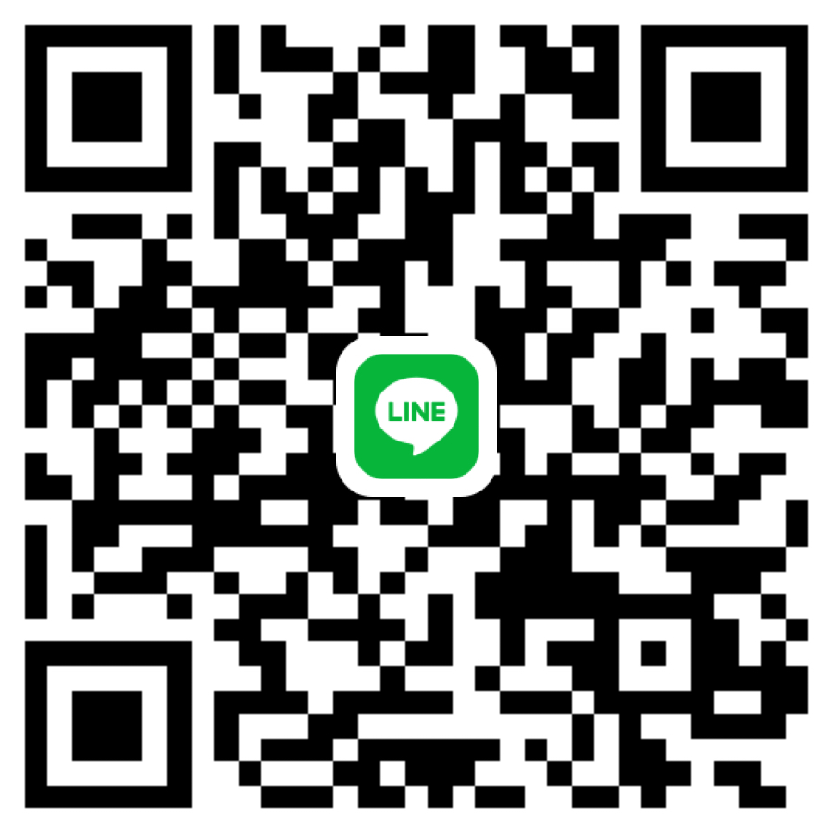

QR Code ผู้ประสานงานพิธีกับจังหวัดเชียงใหม่ (สำหรับสถาบันการศึกษา)

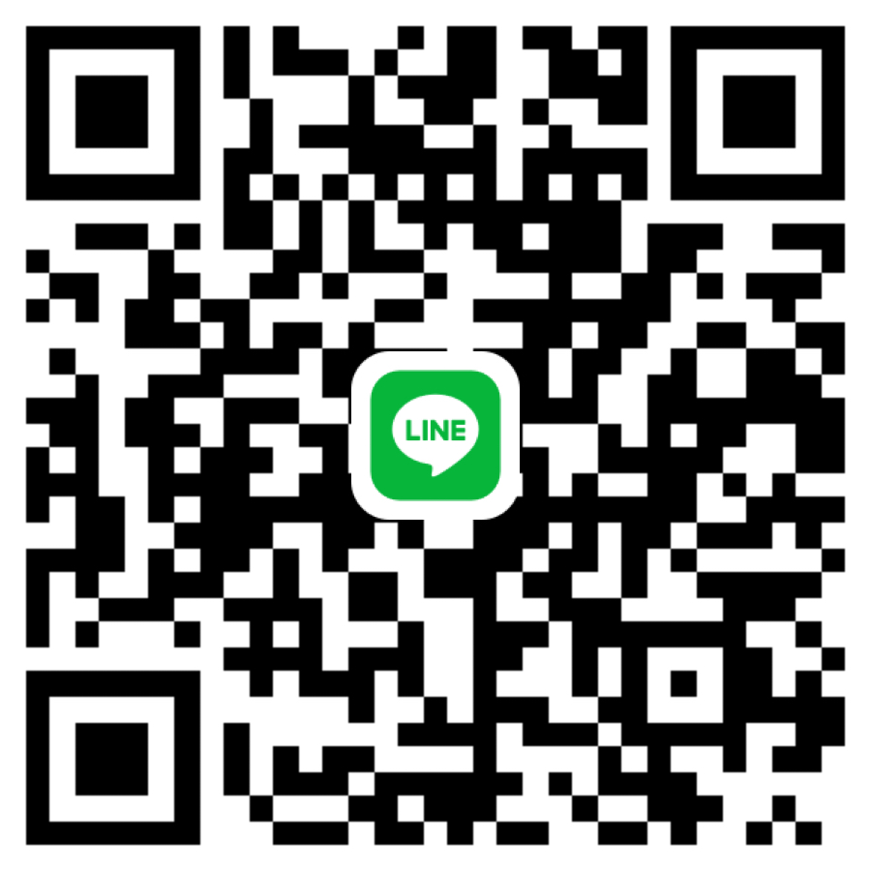

QR Code ผู้ประสานงานพิธีกับจังหวัดเชียงใหม่ (สำหรับหน่วยงาน ทหาร ตำรวจ)
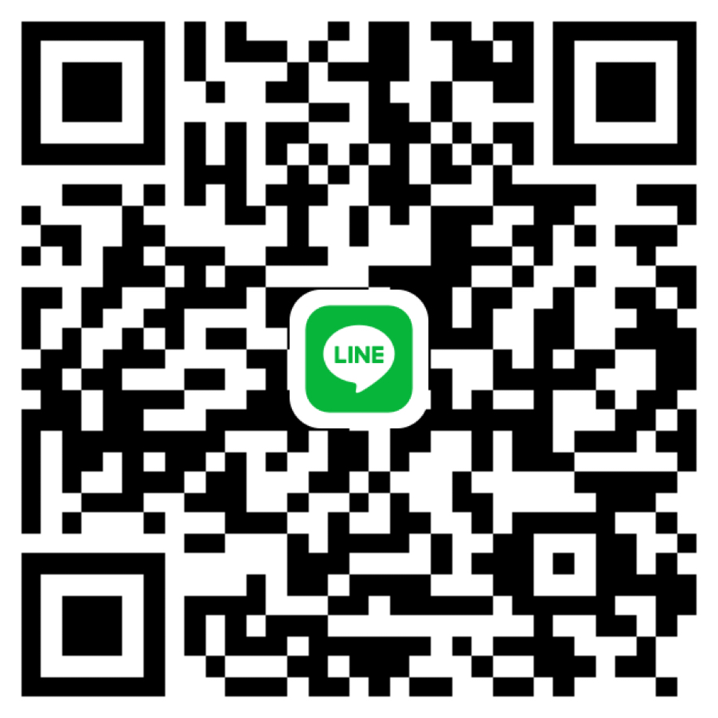

QR Code ผู้ประสานงานพิธีกับจังหวัดเชียงใหม่ (สำหรับสมาคม ชมรม มูลนิธ ภาคเอกชน)
